ГУАП

КАФЕДРА № 43

ОТЧЕТ   
ЗАЩИЩЕН С ОЦЕНКОЙ

ПРЕПОДАВАТЕЛЬ

|  |  |  |  |  |
| --- | --- | --- | --- | --- |
| Старший преподаватель |  |  |  | Н.А. Соловьева |
| должность, уч. степень, звание |  | подпись, дата |  | инициалы, фамилия |

|  |
| --- |
| ОТЧЕТ О ЛАБОРАТОРНОЙ РАБОТЕ №2  Применение каскадных таблиц стилей |
| по дисциплине: Web-технологии |
|  |
|  |

РАБОТУ ВЫПОЛНИЛ

|  |  |  |  |  |  |
| --- | --- | --- | --- | --- | --- |
| СТУДЕНТ ГР. | 4134к |  |  |  | Шумков Д.В. |
|  |  |  | подпись, дата |  | инициалы, фамилия |

Санкт-Петербург

2023

Оглавление

Задание: 3

Средства использованные при выполнении работы: 3

Описание выполненного задания: 3

Index.html 7

Html5.html 12

Sources.html 15

Styles.css 17

Цель работы: применение каскадных таблиц стилей (css) при оформлении HTML-страниц.

# Задание:

22 Вариант. Роботы игрушки.

1 Вариант. Прокрутка в таблице. Разные типы цифр.

Средства использованные при выполнении работы: Notepad++, браузер.

# Описание выполненного задания:

Была изменена шапка. Добавлен новый логотип. Использованы стили для выравнивания, изменения цвета заголовков.



Рисунок 1 – Шапка сайта на странице HTML4

Далее идет небольшой текст-приветствие. Селекторы заголовка и абзаца объединены символом “+” для выделения жирным шрифтом. Далее для всех элементов, включая этот, используется стиль скругления углов. Используется стиль отступа и заднего фона.

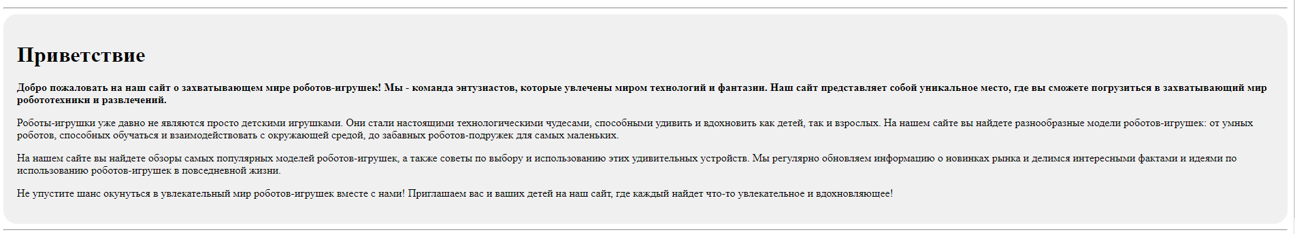

Рисунок 2 – Текст-приветствие

Для навигации по страницам добавлено выравнивание по центру. Цвет ссылки. Изменение цвета при наведении на ссылку, после нажатия на ссылку

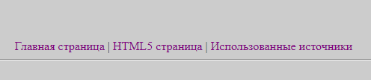

Рисунок 3 – Навигация по страницам

Для таблицы добавлено оформление границ, прокрутка. В одну из ячеек вставлена картинка.

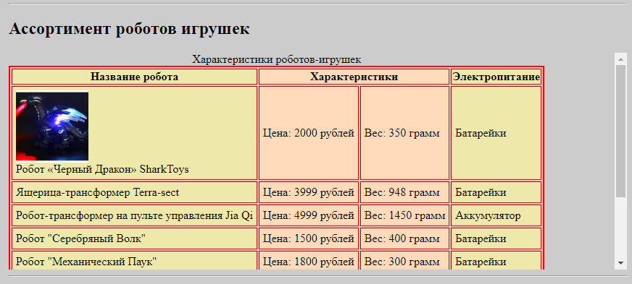

Рисунок 4 – Таблица ассортимента

Двухуровневый список с разным типом цифр. Для первого уровня стиль upper-roman, для второго уровня стиль decimal.

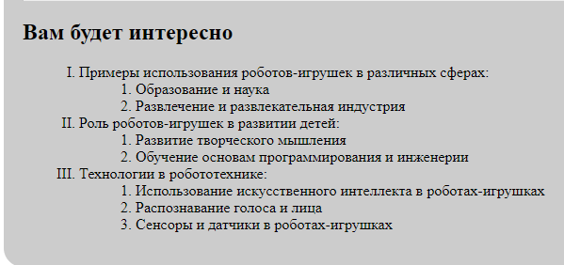

Рисунок 5 – Двухуровневый список

Подвал внизу страницы сделан с градиентом в связной таблице стилей с помощью класса, а отступ и выравнивание с помощью глобального стиле в файле.



Рисунок 6 – Подвал страницы

Для страницы HTML5 в основном используется блок css в файле. В шапке изменен логотип.

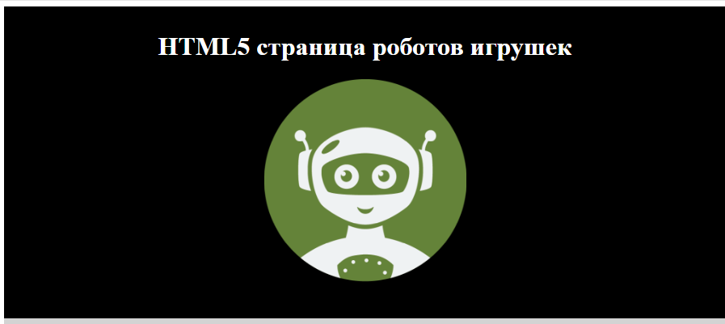

Рисунок 7 – Шапка страницы HTML5

Навигация по страницам сделана с тегом nav, в стиле которого задается цвет фона, отступ и выравнивание текста.



Рисунок 8 – Навигация страницы HTML5

Далее идет текст с краткой информацией о сайте в теге section

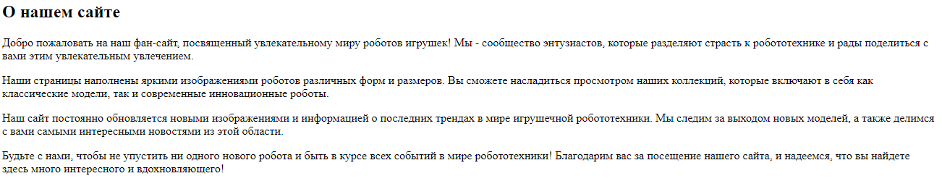

Рисунок 9 – Основной текст страницы HTML5

Для набора картинок используется класс, который при наведении на одну из картинок увеличивает ее в полтора раза.

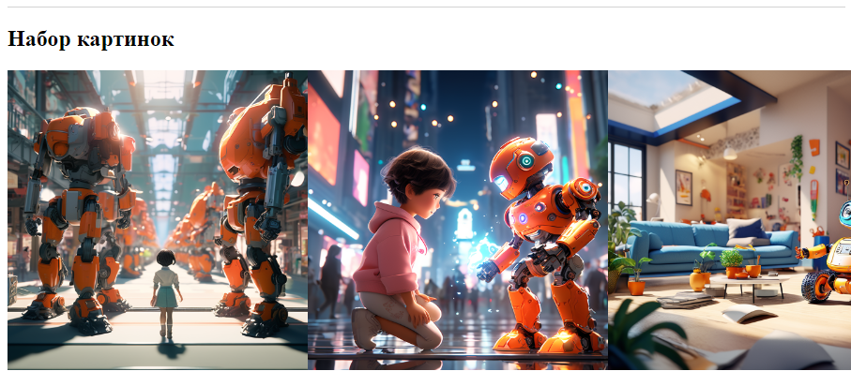

Рисунок 10 – Набор картинок страницы HTML5

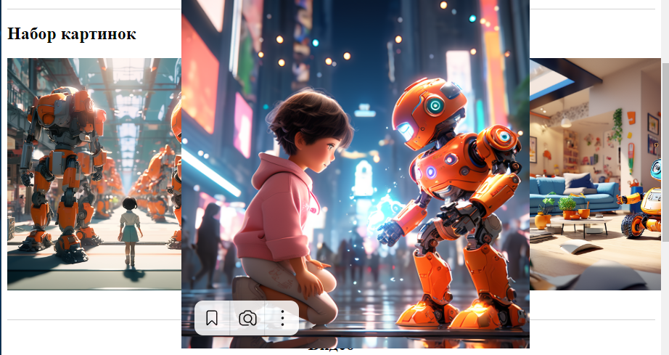

Рисунок 11 – Набор картинок при наведении на одну из картинок

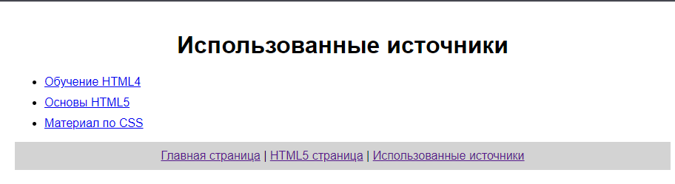

Рисунок 12 – Страница использованных источников

Листинг

# Index.html

<head>

<meta charset="UTF-8">

<meta name="keywords" content="роботы, игрушки, робототехника, развлечения">

<meta name="author" content="Демид Шумков">

<meta name="description" content="Сайт о роботах игрушках">

<title>Роботы игрушки</title>

<link rel="stylesheet" href="styles.css">

<style>

#footer{

padding: 10px;

text-align: center;

}

</style>

</head>

<body>

<div id="header" style="text-align: center;">

<h1>Роботы игрушки</h1>

<h2>Главная страница</h2>

<img src="logo.png" alt="Картинка сайта">

</div>

<hr>

<div id="info">

<h1>Приветствие</h1>

<p>Добро пожаловать на наш сайт о захватывающем мире роботов-игрушек! Мы - команда энтузиастов, которые увлечены миром технологий и фантазии. Наш сайт представляет собой уникальное место, где вы сможете погрузиться в захватывающий мир робототехники и развлечений.</p>

<p>Роботы-игрушки уже давно не являются просто детскими игрушками. Они стали настоящими технологическими чудесами, способными удивить и вдохновить как детей, так и взрослых. На нашем сайте вы найдете разнообразные модели роботов-игрушек: от умных роботов, способных обучаться и взаимодействовать с окружающей средой, до забавных роботов-подружек для самых маленьких.</p>

<p>На нашем сайте вы найдете обзоры самых популярных моделей роботов-игрушек, а также советы по выбору и использованию этих удивительных устройств. Мы регулярно обновляем информацию о новинках рынка и делимся интересными фактами и идеями по использованию роботов-игрушек в повседневной жизни.</p>

<p>Не упустите шанс окунуться в увлекательный мир роботов-игрушек вместе с нами! Приглашаем вас и ваших детей на наш сайт, где каждый найдет что-то увлекательное и вдохновляющее!</p>

</div>

<hr>

<div id="menu">

<h2>Навигация по страницам</h2>

<div id="links">

<a href="index.html">Главная страница</a> |

<a href="html5.html">HTML5 страница</a> |

<a href="sources.html">Использованные источники</a>

</div>

<hr>

<h2>Ассортимент роботов игрушек</h2>

<div id="table">

<table border="1" style="border: 2px solid red;">

<caption>Характеристики роботов-игрушек</caption>

<colgroup>

<col style="background-color: PaleGoldenrod;">

<col span="2" style="background-color: PeachPuff;">

<col style="background-color: PaleGoldenrod;">

<thead>

<tr>

<th>Название робота</th>

<th colspan="2">Характеристики</th>

<th>Электропитание</th>

</tr>

</thead>

<tfoot>

<tr>

<td colspan="4">Ассортимент будет пополняться</td>

</tr>

</tfoot>

<tbody>

<tr>

<td><img src="table_image.png" alt="Изображение"><br>Робот «Черный Дракон» SharkToys</td>

<td>Цена: 2000 рублей</td>

<td>Вес: 350 грамм</td>

<td>Батарейки</td>

</tr>

<tr>

<td>Ящерица-трансформер Terra-sect</td>

<td>Цена: 3999 рублей</td>

<td>Вес: 948 грамм</td>

<td>Батарейки</td>

</tr>

<tr>

<td>Робот-трансформер на пульте управления Jia Qi</td>

<td>Цена: 4999 рублей</td>

<td>Вес: 1450 грамм</td>

<td>Аккумулятор</td>

</tr>

<tr>

<td>Робот "Серебряный Волк"</td>

<td>Цена: 1500 рублей</td>

<td>Вес: 400 грамм</td>

<td>Батарейки</td>

</tr>

<tr>

<td>Робот "Механический Паук"</td>

<td>Цена: 1800 рублей</td>

<td>Вес: 300 грамм</td>

<td>Батарейки</td>

</tr>

<tr>

<td>Огненный Дракон на пульте управления</td>

<td>Цена: 2500 рублей</td>

<td>Вес: 600 грамм</td>

<td>Аккумулятор</td>

</tr>

<tr>

<td>Робот "Летающий Феникс"</td>

<td>Цена: 3000 рублей</td>

<td>Вес: 800 грамм</td>

<td>Аккумулятор</td>

</tr>

<tr>

<td>Прыгающий Кролик</td>

<td>Цена: 2000 рублей</td>

<td>Вес: 350 грамм</td>

<td>Батарейки</td>

</tr>

</tbody>

</table>

</div>

<hr>

<h2>Вам будет интересно</h2>

<div id="list">

<ol type="I">

<li>Примеры использования роботов-игрушек в различных сферах:

<ol>

<li>Образование и наука</li>

<li>Развлечение и развлекательная индустрия</li>

</ol>

</li>

<li>Роль роботов-игрушек в развитии детей:

<ol>

<li>Развитие творческого мышления</li>

<li>Обучение основам программирования и инженерии</li>

</ol>

</li>

<li>Технологии в робототехнике:

<ol>

<li>Использование искусственного интеллекта в роботах-игрушках</li>

<li>Распознавание голоса и лица</li>

<li>Сенсоры и датчики в роботах-игрушках</li>

</ol>

</li>

</ol>

</div>

</div>

<hr>

<div id="footer" class="gradient">

<p>2024 Роботы игрушки. </p>

</div>

</body>

</html>

# Html5.html

<!DOCTYPE html>

<head>

<meta charset="UTF-8">

<meta name="keywords" content="роботы, игрушки, робототехника, развлечения">

<meta name="author" content="Демид Шумков">

<meta name="description" content="Сайт о роботах игрушках">

<title>HTML5</title>

<link rel="stylesheet" href="styles.css">

<style>

header {

background-color: Black;

color: white;

padding: 10px;

text-align: center;

}

nav {

background-color: LightGrey;

padding: 10px;

text-align: center;

}

img {

display: block;

margin: 0 auto;

max-width: 100%;

height: auto;

margin-bottom: 20px;

}

hr {

border: 0;

height: 1px;

background: LightGrey;

margin: 20px 0;

}

footer {

background-color: Lavender;

padding: 10px;

text-align: center;

}

</style>

</head>

<body>

<header>

<h1>HTML5 страница роботов игрушек</h1>

<img src="logo.png" alt="Логотип" width="250" height="auto">

</header>

<nav>

<a href="index.html">Главная страница</a> |

<a href="html5.html">HTML5 страница</a> |

<a href="sources.html">Использованные источники</a>

</nav>

<section>

<h2>О нашем сайте</h2>

<p>Добро пожаловать на наш фан-сайт, посвященный увлекательному миру роботов игрушек! Мы - сообщество энтузиастов, которые разделяют страсть к робототехнике и рады поделиться с вами этим увлекательным увлечением.</p>

<p>Наши страницы наполнены яркими изображениями роботов различных форм и размеров. Вы сможете насладиться просмотром наших коллекций, которые включают в себя как классические модели, так и современные инновационные роботы.</p>

<p>Наш сайт постоянно обновляется новыми изображениями и информацией о последних трендах в мире игрушечной робототехники. Мы следим за выходом новых моделей, а также делимся с вами самыми интересными новостями из этой области.</p>

<p>Будьте с нами, чтобы не упустить ни одного нового робота и быть в курсе всех событий в мире робототехники! Благодарим вас за посещение нашего сайта, и надеемся, что вы найдете здесь много интересного и вдохновляющего!</p>

</section>

<hr>

<section>

<article>

<h2>Набор картинок</h2>

<div style="display: flex;" class="transform-image">

<img src="img1.png" alt="Изображение 1" width="320" height="240">

<img src="img2.png" alt="Изображение 2" width="320" height="240">

<img src="img3.png" alt="Изображение 3" width="320" height="240">

<img src="img4.png" alt="Изображение 4" width="320" height="240">

</div>

</article>

</section>

<hr>

<section>

<article>

<div style="text-align: center;">

<h2>Видео</h2>

<video width="480" height="320" controls>

<source src="video.mp4" type="video/mp4">

</video>

</div>

</article>

</section>

<hr>

<footer class="gradient">

<p>2024 Роботы игрушки. </p>

<address>

Имя: Шумков Демид<br>

Email: secretinformation@mail.ru<br>

Телефон: 123-456-7890

</address>

<p>Дата создания страницы: <time datetime="2024-02-13">13 февраля 2024 года</time>.</p>

</footer>

</body>

</html>

# Sources.html

<!DOCTYPE html>

<head>

<meta charset="UTF-8">

<title>Использованные источники</title>

<style>

body {

font-family: Arial, sans-serif;

margin: 0;

padding: 20px;

}

h1 {

text-align: center;

}

nav {

background-color: LightGrey;

padding: 10px;

text-align: center;

}

li {

margin-bottom: 10px;

}

a:hover {

text-decoration: underline;

}

</style>

</head>

<body>

<h1>Использованные источники</h1>

<ul>

<li><a href="https://htmlbook.ru/samhtml">Обучение HTML4</a></li>

<li><a href="https://html5beginner.github.io">Основы HTML5</a></li>

<li><a href="https://w3schoolsua.github.io/css/index_en.html#gsc.tab=0">Материал по CSS</a></li>

</ul>

<nav>

<a href="index.html">Главная страница</a> |

<a href="html5.html">HTML5 страница</a> |

<a href="sources.html">Использованные источники</a>

</nav>

</body>

</html>

# Styles.css

#header {

text-align: center;

}

#header h1 {

color: blue;

}

#header h2 {

color: green;

}

#header img {

width: 250px;

height: auto;

margin: 0 auto;

}

h1 + p {

font-weight: bold;

}

#info {

background-color: #f0f0f0;

padding: 20px;

}

#menu {

background-color: #ccc;

padding: 20px;

}

#info, #menu, #footer {

border-radius: 20px;

}

#links{

text-align: center;

}

#table {

margin-top: 20px;

}

#table td {

padding: 5px;

}

#list ol{

margin-left: 20px;

}

#table {

margin-top: 20px;

overflow: auto;

max-height:300px;

}

#table img {

max-width: 100px;

height: auto;

}

#list ol {

list-style-type: upper-roman;

}

#list ol ol {

list-style-type: decimal;

}

a {

color: blue;

text-decoration: none;

}

a:visited {

color: purple;

}

a:hover {

color: rgb(255,0,0);

}

.gradient {

background-image: linear-gradient(to bottom, #ffcc00, #ff6600);

}

.transform-image img:hover {

transform: scale(1.5);

}